ГОЛОВКИ ГРИБОВИДНЫЕ ЗАПОРНЫЕ ОСТ 5.5220-75
Предназначены для установки в системах кондиционирования и вентиляции воздуха судов и других объектов для герметизации воздуховодов и шахт на открытых палубах или пространствах.
Испытательное давление на плотность, Рпл, МПа (кгс/см2) - 0,03 (0,3).
Изготавливаются из стали или алюминиевых сплавов.
Тип | Наименование | Условный проход, Dy, мм
Тип | Наименование | Сталь | Алюминиевые сплавы
I | Головки с верхним управлением | 100 - 600 | 100 - 350
II | Головки с нижним управлением | 100 - 600 | 100 - 350
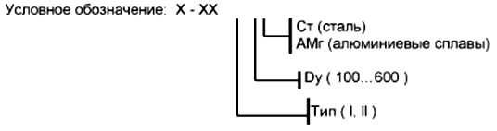
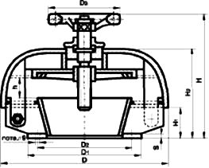
С нижним управлением С верхним управлением
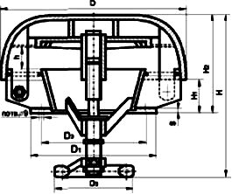
Условный  проход,  Dy | D | Н |  | Н₁ | Н₂ | D₁ | D₂ | D₃ | n | s | Квадрат  шпинделя | Ход,  h | Число  оборотов  шпинделя | Масса,кг
Условный  проход,  Dy | D | Тип I | Тип II |  |  |  |  |  |  |  |  |  |  | Ст | АМг
100 | 200 | 155 | 250 | 52 | 134 | 156 | 136 | 120 | 8 | 8 | 11 | 40 | 10 | 5,8 | 2,3
125 | 250 | 205 | 260 | 52 | 144 | 181 | 161 |  |  |  |  | 50 | 125 | 7,6 | 2,8
150 | 300 | 235 | 295 | 66 | 176 | 206 | 186 | 120 | 16 | 8 | 11 | 60 | 15 | 10,2 | 4,0
200 | 400 | 285 | 340 | 90 | 225 | 256 | 236 |  |  |  |  | 80 | 20 | 15,9 | 6,5
250 | 500 | 335 | 395 | 100 | 261 | 306 | 286 | 160 | 16 | 8 | 14 | 100 | 25 | 23,5 | 9,4
300 | 600 | 375 | 420 | 121 | 301 | 356 | 336 | 160 | 20 | 8 | 14 | 120 | 30 | 32,2 | 13,2
350 | 700 | 420 | 465 | 130 | 336 | 406 | 386 | 200 | 20 | 8 | 17 | 140 | 28 | 47,0 | 18,5
400 | 780 | 445 | 505 | 130 | 363 | 456 | 436 | 200 | 24 | 8 | 17 | 160 | 32 | 63,0 | -
500 | 980 | 540 | 625 | 170 | 442 | 560 | 540 | 250 | 32  36 | 10 | 22 | 200 | 33 | 108,0 | -
600 | 1160 | 600 | 705 | 180 | 503 | 660 | 640 |  |  |  |  | 240 | 40 | 146,0 | -

